CG24 Scheda creata il 25 febbraio 2024
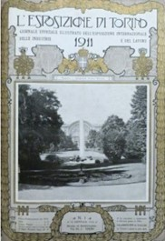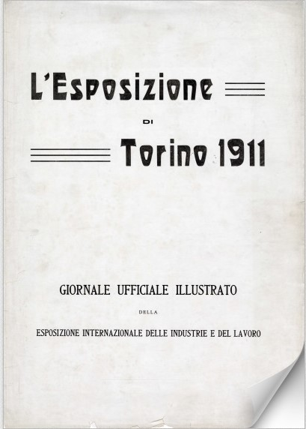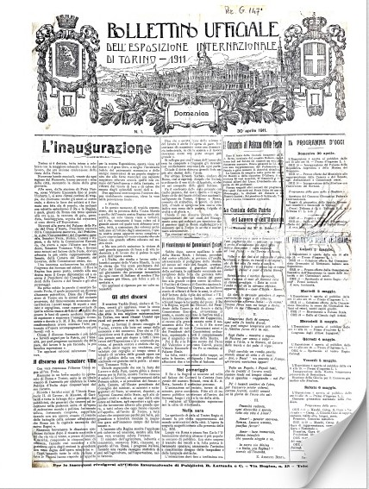
Descrizione storico-bibliografica
L'*esposizione di Torino 1911 : giornale ufficiale illustrato dell'Esposizione internazionale delle industrie e del lavoro. - N. 1 (15 gennaio 1910)-n. 36 (1911). - Torino : Tip. G. Momo, 1910-1911. – 1 volume : ill. ; 41 cm. ((Periodicità irregolare. – BNI 1910 1080. - CFI0433872; TO00183758

*Bollettino ufficiale dell'Esposizione internazionale di Torino, 1911. - N. 1 (30 aprile 1911)-n. 124 (19 novembre 1911). - Torino : Tip. Gazzetta del Popolo, 1911. - 1 volume : 124 fasc. : ill. ; 55 cm. ((15 numeri mensili. – Fasc. di 4 pagine. - TO00179586

Autore: Esposizione internazionale delle industrie e del lavoro <1911 ; Torino>
Soggetto: Esposizione internazionale di Torino <1911> - Periodici; Progresso tecnico – Esposizioni – 1911

Volumi disponibili in rete Bollettino 1911

Informazioni storico-bibliografiche
Il cinquantenario dell'Unità d'Italia fu un'occasione straordinaria per celebrare il percorso economico, sociale e culturale compiuto dalla nazione dai tempi dell'Unità. Le iniziative più importanti messe in atto per l'occasione furono le esposizioni internazionali di Roma, Firenze e Torino: la prima incentrata sulla mostra etnografica e regionale, la seconda sulla mostra del ritratto italiano, la terza imperniata sul progresso industriale e manifatturiero. https://www.museotorino.it/view/s/60d7821856bd4c40b6418870f9f07a0d

Il Bollettino Ufficiale raccoglie la cronaca dell'Esposizione, riportando programmi giornalieri e settimanali, inaugurazioni di Padiglioni e Mostre, concorsi ed eventi corredati da brevi descrizioni. Pubblicato dal 30 aprile 1911 al 19 novembre 1911, raccoglie 124 numeri (manca il 18°), ogni numero è composto da 4 pagine. Il Bollettino è stato stampato nel Padiglione dei Giornali, ed è stato distribuito gratuitamente agli ingressi delle Esposizioni, presso la Sede Ufficiale dell'Esposizione (via Carlo Alberto, 1), nelle stazioni ferroviarie di Porta Nuova e Porta Susa nonché nelle altre principali stazioni ferroviarie della regione Piemonte. https://italyworldsfairs.org/archival-materials/serials-publications/newspapers/bollettino-ufficiale-dell-esposizione-internazionale-di-torino-1911

